DIRECCIÓN MEJORAMIENTO DE BARRIOS

INFORME DE GESTIÓN DE LAS “ENTREGAS MISIONALES Y FIRMAS DE ACUERDOS DE SOSTENIBILIDAD”, DE LOS SALONES CON REPARACIONES LOCATIVAS EN LAS LOCALIDADES DE USAQUÉN, SUBA, BOSA, CIUDAD BOLÍVAR, USME, SANTA FE Y SAN CRISTÓBAL.

CAJA DE LA VIVIENDA POPULAR
ENERO Y FEBRERO DE 2018

Contenido
1. INTRODUCCIÓN 3
2. OBJETIVOS DE LA DIRECCIÓN DE MEJORAMIENTO DE BARRIOS 4
2.1. Objetivos estratégicos de la misionalidad de la dirección de Mejoramiento de Barrios 4
3.2. Objetivo de la caracterización del proceso de Mejoramiento de Barrios 4
4. CIFRAS DE EJECUCIÓN PRESUPUESTAL Y DE BENEFICIARIOS PRESENTADAS EN EL EVENTO DEL “ACUERDO DE SOSTENIBILIDAD” 4
3.1. Cifras Globales 5
4.2. Cifras especificas 5
5. Beneficiarios y beneficios de los diez salones comunales entregados a la comunidad. 7
6. DESARROLLO DE LAS ENTREGAS MISONALES Y FIRMAS DE LOS ACUERDOS DE SOSTENIBILIDAD 8
6.1. Programación de los diez encuentros de Participación Ciudadana realizados 8
6.2. Presentación y firma del “Acuerdo de Sostenibilidad” 10
6.3. Registro fotográfico de los Encuentros ciudadanos y/o participación ciudadana 11
6.4. Divulgación y prensa de los encuentros de participación ciudadana y/o rendición de cuentas 12
6.5. Registro Página Web Caja de la vivienda Popular 13
6.6. Divulgación en Redes Sociales 14
7. EVALUACIÓN DE LOS ENCUENTROS DE PARTICIPACIÓN 16

- INTRODUCCIÓN
El ‘Acuerdo de Sostenibilidad’, hace parte de las actividades que promueve la participación ciudadana, la integración comunitaria y la celebración de compromisos entre los beneficiarios y la administración distrital frente al cuidado y el uso adecuado de las obras recibidas. Por tal razón, para la entidad es fundamental promover mediante los encuentros de participación, el compromiso con las entregas misionales realizadas a la comunidad, como a su vez, brindar la información de cada una de las acciones realizadas después de culminadas las intervenciones en espacio público a escala barrial adelantadas por la entidad.
La Dirección de Mejoramiento de Barrios de la Caja de la Vivienda Popular (CVP), adelanta las actividades de entregas misionales de las obras bajo las exigencias y parámetros de la ley de transparencia, de la participación ciudadana, del control de la gestión del Gobierno y de la rendición de cuentas permanente. Por tal razón, la entidad desarrollo un calendario de entregas de reparaciones locativas a salones comunales, llevada a cabo durante los meses de enero y febrero del presente año.
Durante los encuentros de participación ciudadana, la Caja de la Vivienda Popular, representada por el Director Técnico de Mejoramiento de Barrios; el Ingeniero Miller Antonio Castillo Castillo, socializó mediante las presentaciones de los eventos, los números de beneficiarios indirectos, montos de inversiones ejecutadas, las especificaciones técnicas de las intervenciones y recomendaciones del uso y cuidado adecuado para cada uno de los salones intervenidos.
Es importante resaltar, que cada uno de los encuentros adelantados por la CVP, contaron con la colaboración y acompañamiento del Instituto de Participación y Acción Comunal (IDPAC).
En el desarrollo de los encuentros, se llevó a cabo por parte de los contratistas de obra, la entrega de plegables de sostenibilidad en los cuales se informan acciones relacionadas con el uso adecuado que se le debe dar a los salones comunales entregados a satisfacción. De igual manera, durante los encuentros con la ciudadanía, la Oficina Asesora de Comunicaciones de la CVP, brindó información en tiempo real a los diferentes medios internos y externos de comunicación sobre las intervenciones ejecutadas.
- OBJETIVOS DE LA DIRECCIÓN DE MEJORAMIENTO DE BARRIOS

  - Objetivos estratégicos de la misionalidad de la dirección de Mejoramiento de Barrios

- Ejecutar las políticas de la Secretaría del Hábitat a través de los programas de Titulación de Predios, Mejoramiento de Viviendas Mejoramiento de Barrios, y Reasentamientos Humanos conforme el Plan de Desarrollo Distrital vigente.
- Promover la cultura de la transparencia y probidad a través de una comunicación integral con las partes interesadas.
- Prestar un servicio adecuado a los ciudadanos satisfaciendo sus necesidades conforme a la misionalidad de la entidad.

  - Objetivo de la caracterización del proceso de Mejoramiento de Barrios

Ejecutar las intervenciones priorizadas por la Secretaria Distrital del Hábitat, en los territorios priorizados y con los recursos asignados, a través de los "procesos de elaboración de Estudios y Diseños, y construcción de obras de infraestructura en espacio público a escala barrial”, y mediante la gestión administrativa y operativa de los recursos del "Proyecto de Inversión 208 Mejoramiento de Barrios", lograr contribuir al “Programa Mejoramiento Integral de Barrios", y al "Programa Intervenciones Integrales en el Hábitat".
- CIFRAS DE EJECUCIÓN PRESUPUESTAL Y DE BENEFICIARIOS PRESENTADAS EN EL EVENTO DEL “ACUERDO DE SOSTENIBILIDAD”

Para presentar los resultados, se realiza un seguimiento con la trazabilidad de las entregas misionales realizadas en las vigencias del plan de desarrollo distrital actual, y de manera acumulativa se presentan cifras que generan impacto, así como las cifras específicas por los diez salones comunales entregados a satisfacción a la comunidad.

3.1. Cifras Globales
Con las diez entregas misionales realizadas en el primer bimestre de la vigencia 2018 por la Dirección de Mejoramiento de Barrios, y durante la administración y gestión realizada en las vigencias 2016 y 2017, se ha logrado ejecutar en total:
- Una Inversión aproximada a la fecha $13.500 millones de pesos.
- Beneficiar a 43.000 habitantes.
- En 87 obras entregadas a la comunidad.

  - Cifras especificas

Con las entregas misionales a la comunidad, realizadas con los 10 salones comunales intervenidos con reparaciones locativas, ubicados en las 7 localidades de la ciudad (Usaquén, Suba, Bosa, Ciudad Bolívar, Usme, Santa Fe y San Cristóbal), se obtuvieron los siguientes resultados:
- Se invirtieron aproximadamente $1.022 millones de pesos.
- Se beneficiaron más de 8.000 habitantes de manera indirecta.
Con el seguimiento y control financiero a la ejecución de los contratos de obra NO. 522, 519 y 518 de 2017 y de interventoría No. 510 de 2017, realizado por el equipo de trabajo del componente administrativo de la Dirección de Mejoramiento de Barrios, se logra presentar los valores y especificaciones generales por cada uno de los diez salones comunales reparados.
Se relaciona un cuadro con los recursos ejecutados para las 10 reparaciones locativas en los salones comunales especificados a continuación:

Fuente: Formato Único de Seguimiento Sectorial con corte a 31 de diciembre de 2017.

LOCALIDAD | UPZ | BARRIO | TERRITORIO CON OPORTUNIDAD (TCO) | TIPOLOGÍA DE LA INTERVENCÍON | CÓDIGO DE IDENTIFICACIÓN (RUPI) | NOMENCLATURA | TIPO DE PROCESO | COMPONENTE DEL PROGRAMA |  | CONTRATO DE OBRA E INTERVENTORÍA | VALOR EJECUTADO
BOSA | BOSA CENTRAL | URBANIZACIÓN ARGELIA | BOSA | SALÓN COMUNAL | 812-15 | KR 81C 60 51 SUR | REPACIÓN LOCATIVA | EQUIPAMIENTOS DE BIENESTAR SOCIAL |  | Contrato de Obra No. 519 de 2017 / Contrato de Interventoría No. 510 de 2017 | $ 119.512.610
CIUDAD BOLÍVAR | SAN FRANCISCO | MILLÁN (LOS SAUCES) | CIUDAD BOLÍVAR - CABLE | SALÓN COMUNAL | 2-899 | DG 66 SUR 19A 93 | REPACIÓN LOCATIVA | EQUIPAMIENTOS DE BIENESTAR SOCIAL |  | Contrato de Obra No. 519 de 2017 / Contrato de Interventoría No. 510 de 2017 | $ 82.709.999
CIUDAD BOLÍVAR | EL TESORO | MINUTO DE MARIA | CIUDAD BOLIVAR - CABLE | SALÓN COMUNAL | 2797-26 | KR 18A BIS B 80A 31 S | REPACIÓN LOCATIVA | EQUIPAMIENTOS DE BIENESTAR SOCIAL |  | Contrato de Obra No. 519 de 2017 / Contrato de Interventoría No. 510 de 2017 | $ 129.118.804
SAN CRISTÓBAL | LOS LIBERTADORES | JUAN REY | CERROS SURORIENTALES | SALÓN COMUNAL | 575-102 | KR 13B ESTE 70 36 S | REPACIÓN LOCATIVA | EQUIPAMIENTOS DE BIENESTAR SOCIAL |  | Contrato de Obra No. 522 de 2017/ Contrato de Interventoría No. 510 de 2017 | $ 102.339.760
SAN CRISTÓBAL | 20 DE JULIO | URBANIZACIÓN GRANADA SUR | 20 DE JULIO | SALÓN COMUNAL | 562-20 | KR 1A ESTE 22A 9 S | REPACIÓN LOCATIVA | EQUIPAMIENTOS DE BIENESTAR SOCIAL |  | Contrato de Obra No. 522 de 2017/ Contrato de Interventoría No. 510 de 2017 | $ 78.703.721
SANTA FE | LOURDES | JULIO CESAR TURBAY AYALA (EGIPTO ALTO) | CENTRO | SALÓN COMUNAL | 1693-43 | CL 9A 5B 26 E | REPACIÓN LOCATIVA | EQUIPAMIENTOS DE BIENESTAR SOCIAL |  | Contrato de Obra No. 522 de 2017/ Contrato de Interventoría No. 510 de 2017 | $ 124.474.840
SUBA | TIBABUYES | LISBOA | SUBA | SALÓN COMUNAL | 2308-1 | KR 151 A 132 A 16 | REPACIÓN LOCATIVA | EQUIPAMIENTOS DE BIENESTAR SOCIAL |  | Contrato de Obra No. 518 de 2017 / Contrato de Interventoría No. 510 de 2017 | $ 89.323.521
USAQUÉN | SAN CRISTÓBAL NORTE | CERROS DEL NORTE | CERROS NORORIENTALES | SALÓN COMUNAL | 2286-49 | KR 1A 161 24 | REPACIÓN LOCATIVA | EQUIPAMIENTOS DE BIENESTAR SOCIAL |  | Contrato de Obra No. 518 de 2017 / Contrato de Interventoría No. 510 de 2017 | $ 126.034.254
USAQUÉN | VERBENAL | VERBENAL II | CERROS NORORIENTALES | SALÓN COMUNAL | 171-29 | CL 186 C 18 B 55 | REPACIÓN LOCATIVA | EQUIPAMIENTOS DE BIENESTAR SOCIAL |  | Contrato de Obra No. 518 de 2017 / Contrato de Interventoría No. 510 de 2017 | $ 86.173.410
USME | ALFONSO LÓPEZ | NUEVO PORVENIR | USME TUNJUELO | SALÓN COMUNAL | 2266-41 | KR 5B E 98B 10 S | REPACIÓN LOCATIVA | EQUIPAMIENTOS DE BIENESTAR SOCIAL |  | Contrato de Obra No. 522 de 2017/ Contrato de Interventoría No. 510 de 2017 | $ 83.997.092
TOTAL |  |  |  |  |  |  |  |  | $ 1.022.388.012

- Beneficiarios y beneficios de los diez salones comunales entregados a la comunidad.
El equipo de trabajo por componente social, acompañado por el equipo técnico especialmente por los profesionales en georreferenciación de la Dirección de Mejoramiento de Barrios de la Caja de la Vivienda Popular, identificaron la población que se benefició de manera indirecta en cada localidad:

LOCALIDAD | UPZ | BARRIO | TERRITORIO CON OPORTUNIDAD | TIPOLOGÍA DE LA INTERVENCÍON | CÓDIGO DE IDENTIFICACIÓN (RUPI) | BENEFICIARIOS INDIRECTOS
BOSA | BOSA CENTRAL | URBANIZACIÓN ARGELIA | BOSA | SALÓN COMUNAL | 812-15 | 111
CIUDAD BOLÍVAR | SAN FRANCISCO | MILLÁN (LOS SAUCES) | CIUDAD BOLÍVAR - CABLE | SALÓN COMUNAL | 2-899 | 417
CIUDAD BOLÍVAR | EL TESORO | MINUTO DE MARIA | CIUDAD BOLIVAR - CABLE | SALÓN COMUNAL | 2797-26 | 324
SAN CRISTÓBAL | LOS LIBERTADORES | JUAN REY | CERROS SURORIENTALES | SALÓN COMUNAL | 575-102 | 1816
SAN CRISTÓBAL | 20 DE JULIO | URBANIZACIÓN GRANADA SUR | 20 DE JULIO | SALÓN COMUNAL | 562-20 | 460
SANTA FE | LOURDES | JULIO CESAR TURBAY AYALA (EGIPTO ALTO) | CENTRO | SALÓN COMUNAL | 1693-43 | 437
SUBA | TIBABUYES | LISBOA | SUBA | SALÓN COMUNAL | 2308-1 | 2567
USAQUÉN | SAN CRISTÓBAL NORTE | CERROS DEL NORTE | CERROS NORORIENTALES | SALÓN COMUNAL | 2286-49 | 872
USAQUÉN | VERBENAL | VERBENAL II | CERROS NORORIENTALES | SALÓN COMUNAL | 171-29 | 405
USME | ALFONSO LÓPEZ | NUEVO PORVENIR | USME TUNJUELO | SALÓN COMUNAL | 2266-41 | 647
TOTALES |  |  |  |  |  | 8057
Fuente: Formato Único de Seguimiento Sectorial con corte a 31 de diciembre de 2017. Nota: El número de beneficiarios corresponde al 30% de la densidad poblacional de cada uno de los barrios.
Con las entregas misionales de las diez reparaciones locativas realizadas en salones comunales, se logró contribuir en materia de renovación urbana al programa 14 intervenciones Integrales en el hábitat. Entregar a la comunidad un espacio público en condiciones adecuadas para su uso, en cada localidad beneficiada, que permiten fortalecer el sentido de pertenencia y participación de los habitantes del sector y que estos salones comunales sean un espacio para que se desarrollen actividades culturales, sociales, recreativas, de formación, información y capacitación, orientadas al beneficio de la ciudadanía.”.
- DESARROLLO DE LAS ENTREGAS MISONALES Y FIRMAS DE LOS ACUERDOS DE SOSTENIBILIDAD

6.1. Programación de los diez encuentros de Participación Ciudadana realizados

Los eventos se organizaron con el objetivo de lograr la entrega formal de 10 salones comunales a la comunidad, que fueron programaron con los recursos de infraestructura disponibles en la vigencia 2017 con el tipo de proceso de “reparaciones locativas”. Así como, las firmas de los 10 acuerdos de sostenibilidad con la comunidad, en los cuales se logra el compromiso del buen uso de los bienes públicos, y la participación de una población objetivo convocada del total de beneficiarios indirectos.

Muestra de la invitación digital enviada.

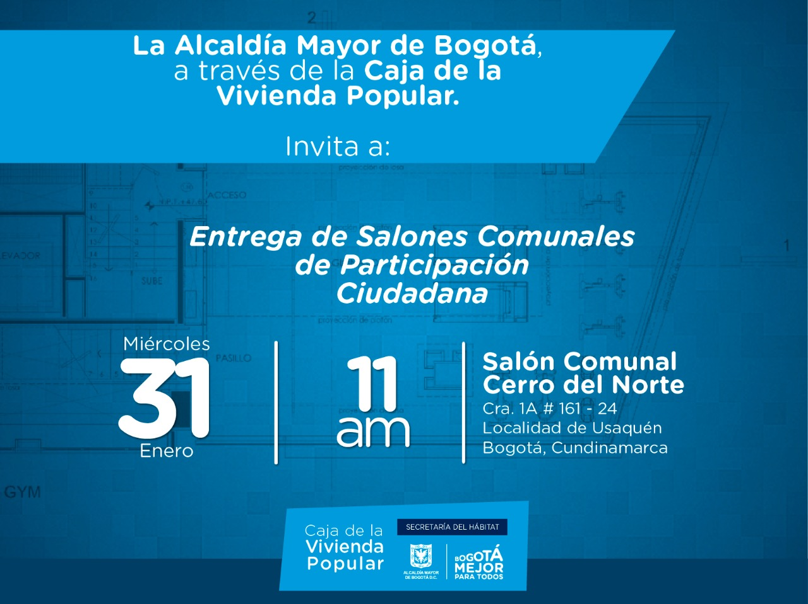

A continuación, se presenta el cronograma que se desarrolló en cada uno de los diez eventos de participación ciudadana:
HORA P.M. | PUNTO | ACTIVIDAD
10:30 am – 10:40 am | Registro Fotográfico para redes sociales. | El equipo audiovisual de la OAC realiza testimonios y entrevistas a comunidad, y registros para el antes y después de las intervenciones realizadas.
11:00 am 11:10 am | Punto Artístico comunidad | Damos inicio con una de las muestras artísticas de la comunidad coordinadas por el equipo social del contratista.
11:10 am – 11: 20am | Inicio de la Entrega del salón comunal. | Exposición detallada de las intervenciones y rendición de cuentas permanente por parte de la Caja de la Vivienda Popular.
 |  | (Director Guillermo Arcila Director General o Miller Castillo DMB ).
11:20 am 11: 25 | Espacio para la Intervención Participación Bogotá | Exposición Participación Bogotá IDPAC
 |  | (Director Antonio Hernández o representante)
11:25 am 11:30am | segunda participación Artístico de la comunidad | Muestra artística de la comunidad en coordinación con el equipo social del contratista.
11:30 a 11:35 | Intervención, preguntas y aportes por parte de la | Exposición Presidente de junta de Acción Comunal. Sra Elimary González
 | Representante de la comunidad | (Director Antonio Hernández o representante)
11:35 a 11:50 | intervención | Exposición alcaldesa local o representante de la JAL de Usaquén.
 | Representante de la alcaldía local de Usaquén
11:50am 11:55 am | Último punto Artístico con la comunidad | Muestra artística de la comunidad en coordinación con el equipo social del contratista.
12:00 | FIRMA DEL ACUERDO DE SOSTENIBILIDAD | Representante de la entidad y comunidad
Cierre
Fuente: Oficina Asesora de Comunicaciones.

El cuadro que se presenta, especifica la programación que se realizó en los 10 eventos de partición ciudadana y/o rendición de cuentas:
PROGRAMACIÓN ENTREGAS SALONES COMUNALES CONT 518, 519 Y 522 DE 2017
GRUPO | SALONES COMUNALES | LOCALIDAD | FECHA | HORA
GRUPO 1 | EGIPTO ALTO | SANTAFE | 02/02/2017 | 10:00
 | GRANADA SUR | SAN CRISTOBAL | 26/01/2018 | 10:00
 | JUAN REY I | SAN CRISTOBAL | 07/02/2018 | 10:00
 | NUEVO PORVENIR | USME | 06/02/2018 | 10:00
GRUPO 2 | MILLAN | CIUDAD BOLIVAR | 11/01/2018 | 10:00
 | ARGELIA | BOSA | 11/01/2018 | 2:00
 | MINUTO DE MARIA | CIUDAD BOLIVAR | 06/02/2018 | 2:00
GRUPO 3 | CERRO NORTE | USAQUEN | 31/01/2018 | 10:00
 | VERBENAL | USAQUEN | 05/02/2018 | 9:00
 | LISBOA | SUBA | 05/02/2018 | 2:00
Fuente: Planeación realizada por el equipo social de la Dirección de Mejoramiento de Barrios.

  - Presentación y firma del “Acuerdo de Sostenibilidad”
Durante cada uno de los encuentros de participación ciudadana se adelantó lectura y firma de los “Acuerdos de Sostenibilidad” de los diez salones comunales reparados en las siete localidades de la ciudad (Usaquén, Suba, Bosa, Ciudad Bolívar, Usme, Santa Fe y San Cristóbal).
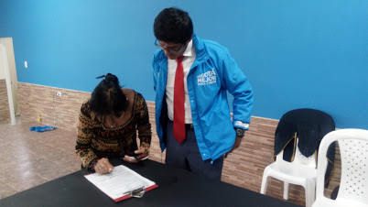
Bogotá febrero de 2018, Firmantes Acuerdo de sostenibilidad, presidenta (E) barrio La Minuto de María Ciudad Bolívar, Ingeniero Miller Antonio Castillo Castillo, Director Mejoramiento de barrios (CVP).
La firma de los “Acuerdos de Sostenibilidad”, representa el compromiso simbólico entre los beneficiarios, la Junta de Acción Comunal y la Administración local, y se definió como el punto de partida frente a las responsabilidades sociales, cooperación mutua, intercambio de conocimiento y convivencia frente al cuidado del espacio público como bien común.
  - Registro fotográfico de los Encuentros ciudadanos y/o participación ciudadana
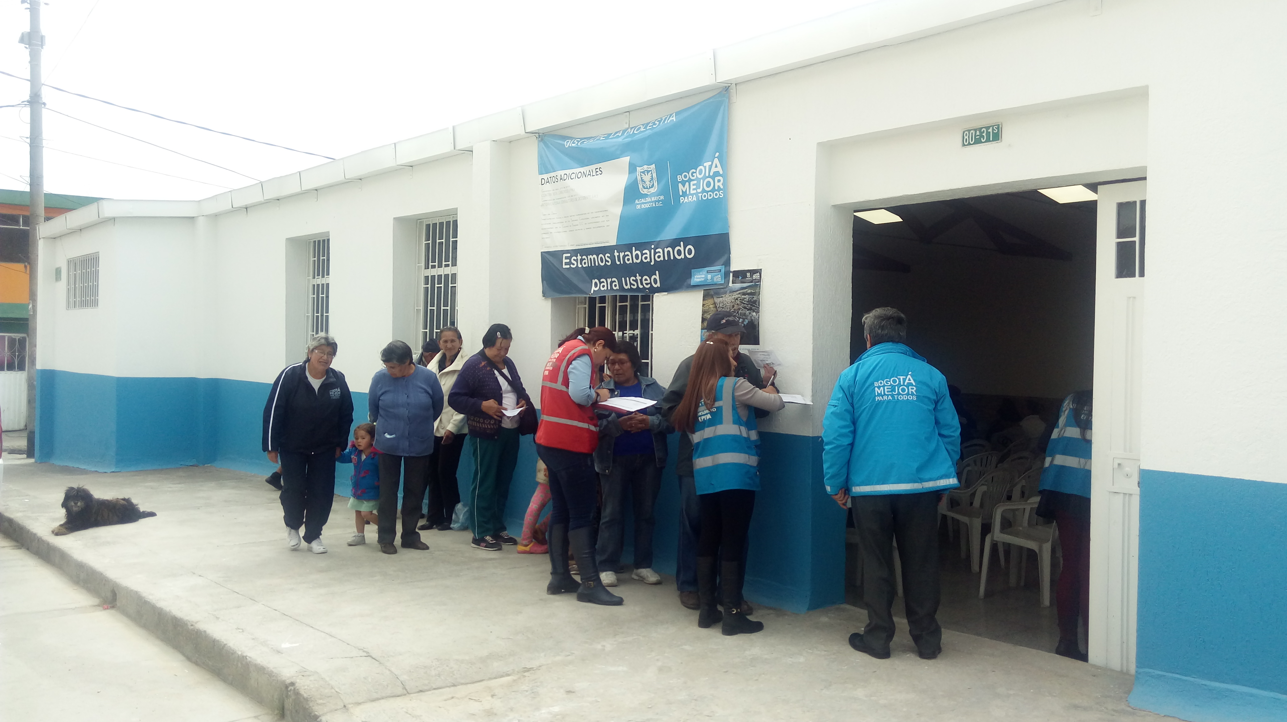 | 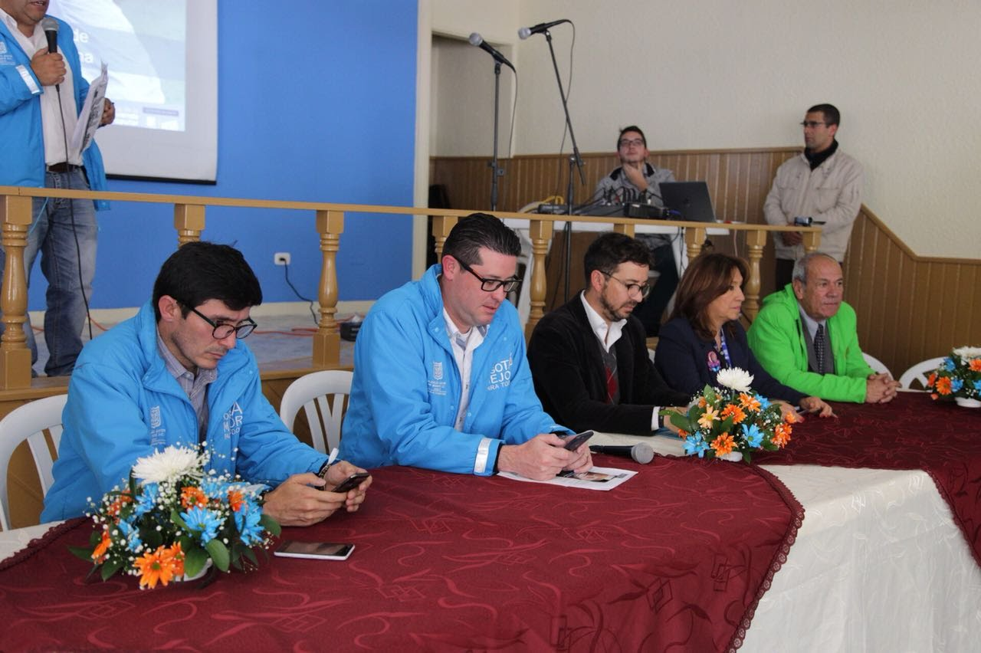
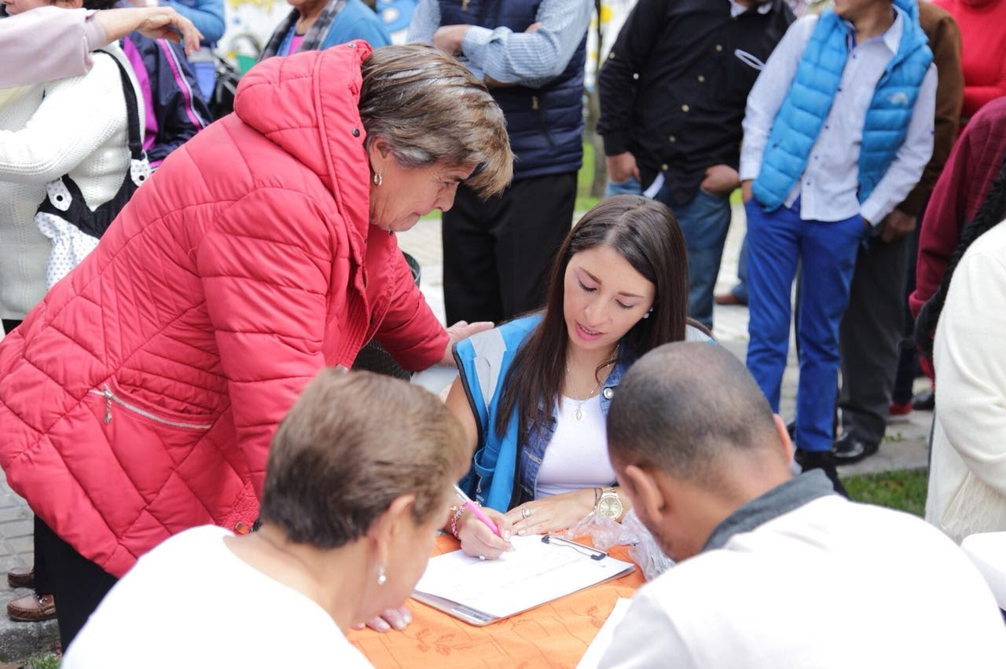 | 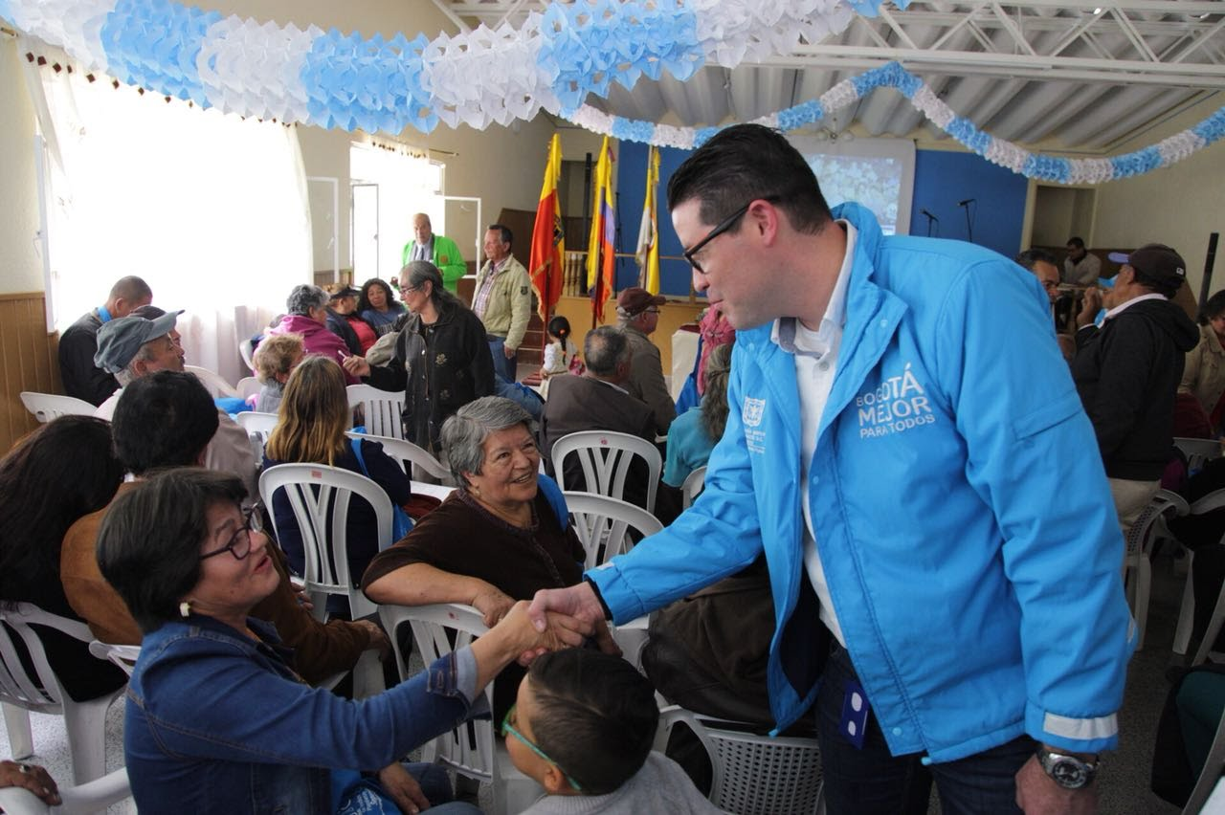
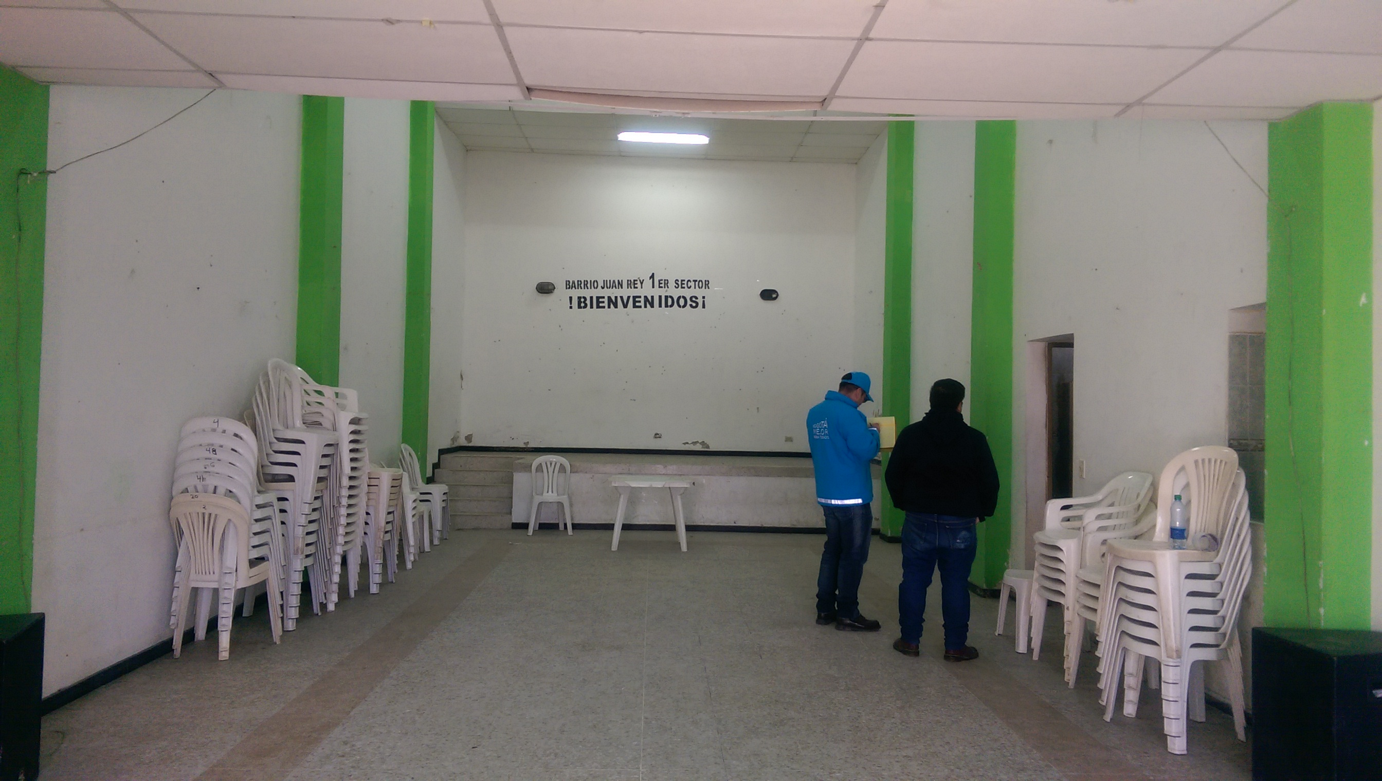 | 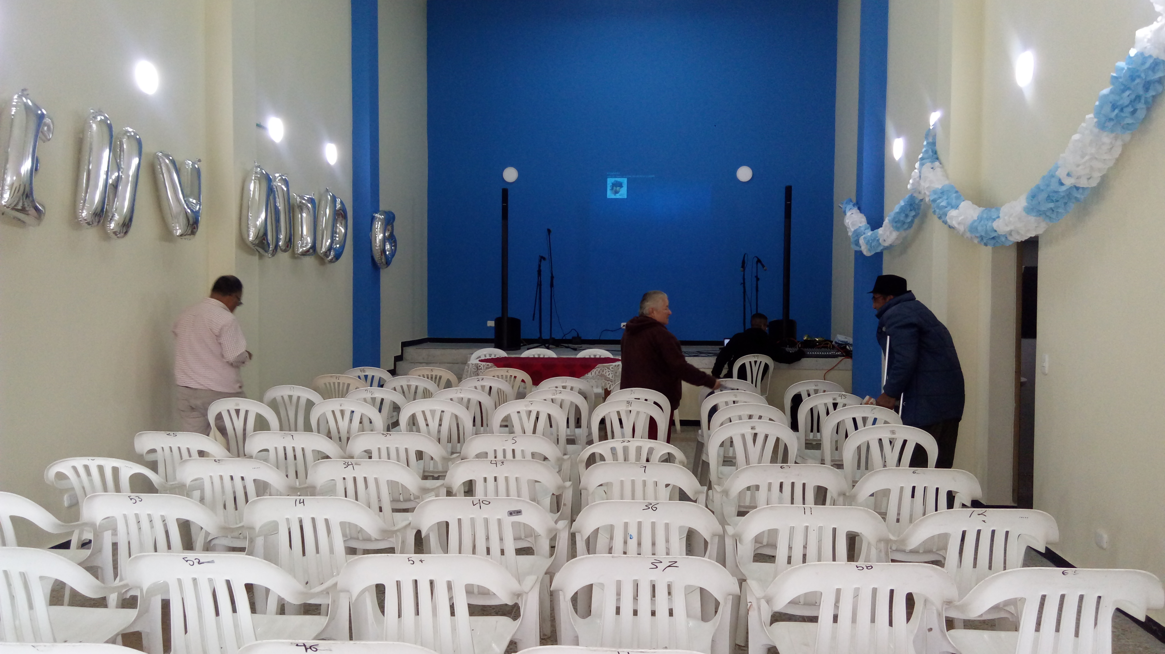

Bogotá enero y febrero de 2018, Un promedio de 1.200 mil personas de los barrios, Juan Rey y Granada Sur de la localidad de San Cristóbal, Egipto Alto de la calidad de Santa fe, Nuevo Porvenir de la localidad de Usme, Millán y Minuto de María de la localidad de Ciudad Bolívar, Argelia de la localidad de Bosa, Lisboa de la localidad de Suba, Verbenal II y Cerro Norte de la localidad de Usaquén, fueron los asistentes durante la firma de los acuerdos de sostenibilidad de este primer grupo de salones entregado a los bogotanos. Fuente: Equipo de trabajo por componente social y de comunicaciones.
  - Divulgación y prensa de los encuentros de participación ciudadana y/o rendición de cuentas
Boletín de Prensa para medios de comunicación interna y externa.

8.000 personas beneficiadas con la entrega de 10 salones comunales
Bogotá, Febrero 13 de 2018 (CVP) - Barrios de estratos 1 y 2 hoy cuentan con espacios dignos gracias a la Bogotá Mejor Para Todos.
Con el fin de fortalecer los procesos de participación comunitaria, la administración del Alcalde Mayor Enrique Peñalosa, por medio de la Caja de la Vivienda Popular (CVP) y del Instituto Distrital de Participación y Acción Comunal (IDPAC), mejoraron con reparaciones locativas 10 salones comunales.
Con la entrega de estos 10 salones comunales, la Caja de la Vivienda Popular completa un número de 87 obras entregadas a los ciudadanos, mediante el programa de Mejoramiento de Barrios, beneficiando a más de 43.000 habitantes con una inversión de $11.600 millones”, manifestó Guillermo Arcila, director general (e) de la CVP .
En promedio, 8.000 personas de los barrios Juan Rey y Granada Sur (San Cristóbal), Egipto Alto (Santa Fe), Nuevo Porvenir (Usme), Millán y Minuto de María (Ciudad Bolívar), Argelia (Bosa), Lisboa (Suba), Verbenal II y Cerro Norte (Usaquén) fueron beneficiadas de este primer grupo de espacios de participación entregado a los bogotanos.
Estas instalaciones contaron con la remodelación en sus baños, cambio de aparatos sanitarios, lavamanos, divisiones metálicas, enchapes, cocinas nuevas, recuperación de mesones, lavaplatos, restauración de pisos, mantenimiento de carpintería, instalaciones eléctricas, pintura interior y exterior, entre otras mejoras que convierten estos espacios en entornos dignos para la recreación de todos.
Durante las entregas, el Director de Mejoramiento de Barrios Miller Castillo recalcó la importancia de las intervenciones recibidas y el compromiso que debe asumir la población beneficiada frente al cuidado y buen uso los nuevos salones comunales.
“Hace más de 40 años que a este salón no se le hacía arreglo, ahora ya tenemos que cuidar la instalación recibida para que nos duren por lo menos 40 años más”, aseguró José del Carmen Furque, líder de Cerro Norte (Usaquén), quien se mostró feliz por el nuevo salón del barrio.
publicado en: http://www.cajaviviendapopular.gov.co/?q=Noticias/8000-personas-beneficiadas-con-la-entrega-de-10-salones-comunales
Fuente: Comunicación Externa OAC
  - Registro Página Web Caja de la vivienda Popular

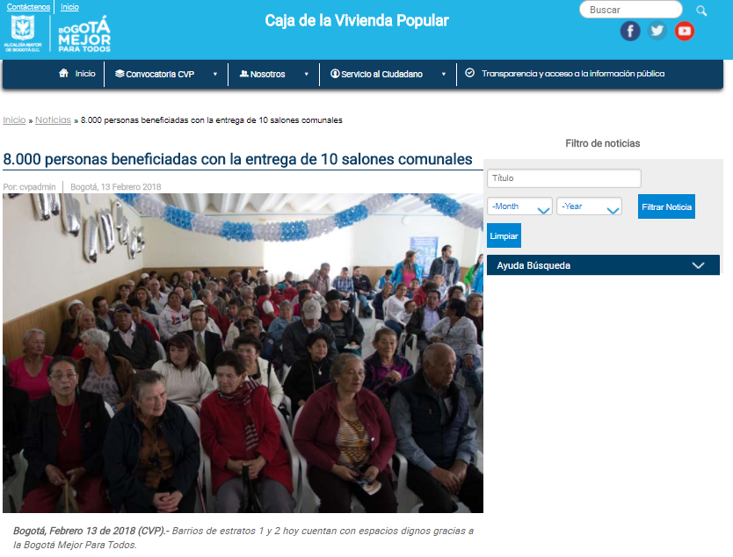
  - Divulgación en Redes Sociales
Guía de trinos sugerida por la Dirección de Mejoramiento de Barrios
Salones Comunales para la Participación
- Desde la @CVPBogotá trabajamos para transformar la vida de 14.500 personas con la reparación de 20 salones comunales para la participación.

- Beneficiamos niños, niñas y comunidad de 20 barrios de estratos 1 y 2 contaran mejores ‘Salones para la Participación, @BogotaParticipa y @CVPBogota.

- Alcaldía de @EnriquePeñalosa inicia el 2018 con la inversión de $ 2.500 millones en mejoras a ‘Salones Comunales para la Participación @CVPBogota.

- 20 espacios comunales en 8 localidades gracias a #BMPT, cuentan con la remodelación de baños, pisos y pintura #EstamosHaciendo.
- Barrios, Granada Sur, Juan Rey y Ciudad Londres de loc @San Cristóbal son beneficiados con reparaciones en sus salones comunales.

- “Hoy recibimos de nuestro salón comunal listo para la formación integral, deporte y cultura Gracias a #BMPT” Anibal Rey presidente JAC.

- Con la inauguración del Salón comunal del barrio Granada Sur cerca de 500 personas cuentan con un mejor espacio para la recreación, deporte y cultura. #EstamosHaciendo.

- Trabajamos comprometidos, así mejoramos los espacios comunes en los barrios más necesitados. Hoy entregamos reparaciones locativas en el salón Comunal del barrio Granada sur.

TWITTER
https://twitter.com/CVPBogota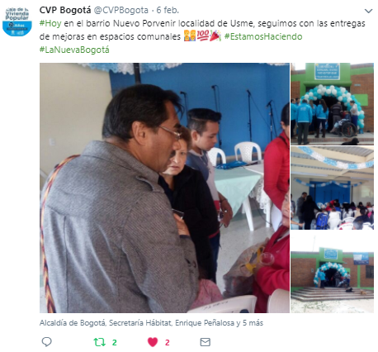 | 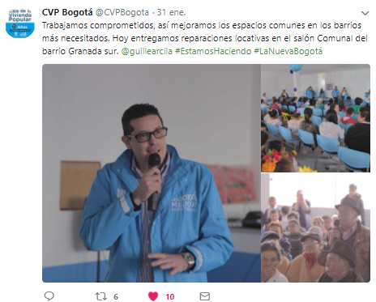
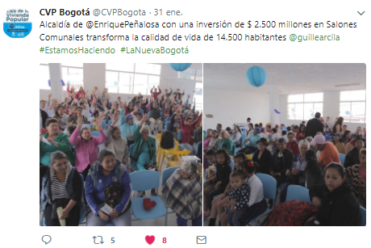 | 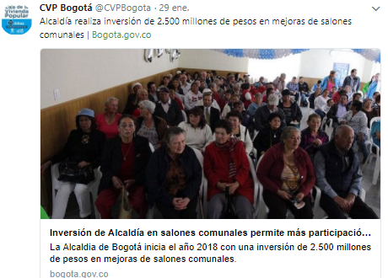
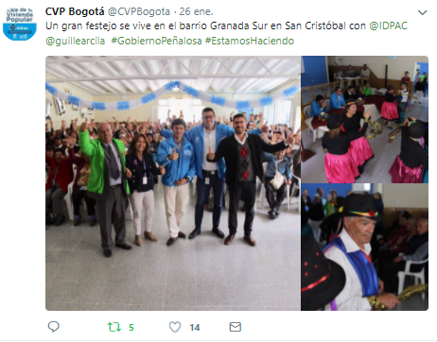 | 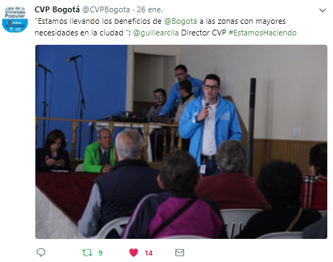
- EVALUACIÓN DE LOS ENCUENTROS DE PARTICIPACIÓN
La evaluación con la ciudadanía de los encuentros de participación y/o rendición de cuentas durante cada una de las firmas del acuerdo de sostenibilidad se desarrolla con el fin de mejorar y fortalecer los procesos de comunicación de la Entidad con la Comunidad, conforme a las exigencias de la ley de transparencia 1712 de 2014 y al cumplimiento de las acciones concertadas en el Plan Anticorrupción para la vigencia.
Adicionalmente, la entidad procura en todos los espacios de participación contar con ciudadanos bien informados acerca de la gestión pública realizada y responder de manera eficaz sobre los avances de los procesos y resultados de la ejecución y finalización de las obras, específicamente de las reparaciones locativas adelantadas en cada uno de los salones entregados.
Nota: La firma del “Acuerdo de Sostenibilidad” corresponde a las obras entregadas en cada barrio de los 10 salones mejorados por la Dirección de Mejoramiento de Barrios de la Caja de la Vivienda Popular, el cual se realiza entre los representantes de la Junta de Acción Comunal de caca barrio, la Caja de la Vivienda Popular, representantes del IDPAC y en algunos casos con el acompañamiento de la Alcaldía Local.
Se inicia evaluando a través de registros en una encuesta realizada a la comunidad, el nivel de percepción que obtuvieron sobre los espacios de participación ciudadana y/o rendición de cuentas; se analizan los datos y se genera un diagnóstico sobre los aspectos más relevantes de eventos.
Para finalizar se presenta los resultados de percepción del evento en aspectos relevantes como el nivel de convocatoria que se obtuvo, en nivel de satisfacción en la calidad y claridad de la información, la participación activa que se promovió, entre otros.
A continuación, se presenta la tabla con los aspectos a evaluar del evento y la tabulación de las respuestas en las encuestas realizadas:

 | ASPECTOS A EVALUAR | CALIFICACIÓN
 |  | MUY ALTO | ALTO | MEDIO | BAJO
1 | El nivel de importancia que Usted otorga a esta audiencia es: | 6 | 4 | 0 | 0
2 | Siendo un proceso de participación ciudadana Usted considera que el número de asistentes fue: | 4 | 6 | 0 | 0
3 | Su participación en el desarrollo de esta audiencia fue. | 4 | 6 | 0 | 0
4 | Su conocimiento sobre los temas antes de iniciar esta Audiencia era: | 1 | 9 | 0 | 0
5 | Su conocimiento sobre los temas después de finalizar la Audiencia es: | 2 | 8 | 0 | 0
6 | El grado de satisfacción generada con las respuestas dadas por la Caja a las preguntas formuladas es: | 5 | 5 | 0 | 0
7 | El nivel de calificación que Usted otorga a la calidad del contenido en los temas tratados es. | 6 | 4 | 0 | 0
8 | El nivel de claridad con que los temas fueron tratados fue | 4 | 6 | 0 | 0
9 | El nivel de satisfacción respecto a las instalaciones donde se realizó la Audiencia fue: | 4 | 6 | 0 | 0
10 | El nivel de satisfacción respecto a la atención que Usted recibió es: | 4 | 6 | 0 | 0
11 | El nivel de organización de esta audiencia fue: | 5 | 5 | 0 | 0
12 | Su nivel de satisfacción respecto a los canales para convocar a esta Audiencia es: | 3 | 7 | 0 | 0
13 | Su nivel de satisfacción con el lenguaje utilizado durante la Rendición de Cuentas es: | 3 | 7 | 2 | 0

Se recopilaron 10 encuestas que corresponden a respuestas generadas por un representante en cada entrega misional, que fueron asignados por la comunidad durante la entrega misional de cada salón comunal.
Se analizaron los datos en base al conteo de las respuestas dadas en cada pregunta o aspecto a evaluar (10 respuestas por pregunta), posteriormente, se identificó el peso de ponderación.

Como resultado de la evaluación realizada, se obtienen las siguientes calificaciones de la percepción del desarrollo evento entre los asistentes:

- Frente al aspecto Participación, la tabla deja ver una calificación 60% como MUY ALTO Y 40% ALTO, en la importancia que el asistente le dio a la audiencia, y desarrollo del encuentro. En cuanto a la percepción del número de asistentes el 40% de los encuestados opina que la calificación es MUY ALTO y el 60% ALTO, indicando que los ciudadanos percibieron una convocatoria y asistencia representativa en los eventos.

- Frente a los Temas tratados durante el encuentro, pudimos identificar un resultado mayor al 85% con la calificación ALTO sobre el manejo de los temas antes y después de la audiencia, con grado de satisfacción en las respuestas dadas y en la calidad de los contenidos. Se identifica el resultado como consecuencia de la labor realizada por el equipo de trabajo del componente social quienes informaron con anterioridad al evento los temas referentes a la obra, es decir, la población beneficiada estaba previamente informada.

- Frente a la Organización general y logística, identificamos una calificación (MUYALTO), con un 43% y 53% (ALTO) de las respuestas. Se evalúa el nivel de satisfacción respecto a: las instalaciones donde se realizó la audiencia, la atención otorgada, y de la organización de los encuentros; como resultado los eventos fueron exitosos, evidencia que se puede observar en los registros fotográficos en los cuales se identifica un evento festivo y con las instalaciones aptas.

- Frente a la Comunicación durante el encuentro de participación ciudadana, canales de convocatoria y lenguaje utilizado para la rendición de cuentas, encontramos la calificación más representativa como ALTO (64%), seguido del 36% de las respuestas con la calificación MUY ALTO, lo que indica la excelente labor realizada por el equipo de comunicaciones, con la divulgación en los canales y redes por internet, logrando el contacto directo a la comunidad.
En conclusión, se cumplió con los objetivos del evento, la participación de la Junta de Acción Comunal, la Administración Local y el IDPAC, junto a la Caja de la Vivienda Popular y la ciudadanía presente, se logró la firma de diez “Acuerdos de Sostenibilidad” de las obras entregadas en los barrios Juan Rey y Granada Sur (San Cristóbal), Egipto Alto (Santa Fe), Nuevo Porvenir (Usme), Millán y Minuto de María (Ciudad Bolívar), Argelia (Bosa), Lisboa (Suba), Verbenal II y Cerro Norte (Usaquén).

De esta manera se finiquita el informe de los encuentros de participación ciudadana y/o rendición de cuentas denominados “Acuerdo de Sostenibilidad”, realizado en los meses de enero y febrero de 2018.

Cordialmente,

MILLER ANTONIO CASTILLO CASTILLO
Director Técnico de Mejoramiento de Barrios

Anexo: 10 registros de las encuestas realizadas en el formato 208-PLA-Ft-58 “EVALUACIÓN ENCUENTRO CON LA CIUDADANÍA Y/O RENDICIÓN DE CUENTAS”. Folios (10). 10 PDFs que contienen cada uno: escáner del Acuerdo de Sostenibilidad firmado, registro fotográfico y listado de asistencia por salón comunal entregado a la comunidad.

 | Elaboró | Revisó | Aprobó
NOMBRE | Luis Alexander Peña Cadena  María Fernanda Narváez | María Fernanda Narváez | Miller Antonio Castillo Castillo
CARGO | Contratista: Contrato 125 de 2017.  Profesional Universitaria. Código 219. Grado 01. | Profesional Universitaria. Código 219. Grado 01. | Director Técnico de Mejoramiento de Barrios

